**Σχέδιο Δραστηριότητας:** Δομή δεδομένων Στοίβα και Εφαρμογές

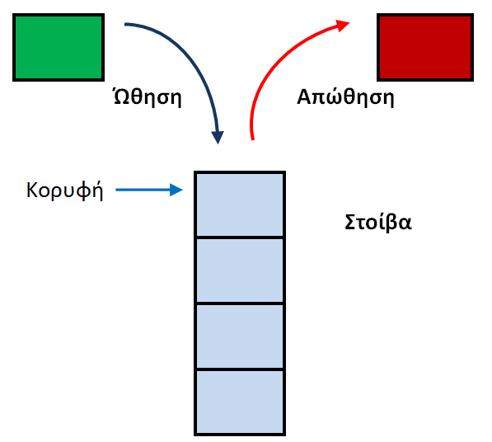

**Εισαγωγή**

Στην Python μια στοίβα μπορεί να υλοποιηθεί πολύ εύκολα με τη χρήση λίστας είναι ουσιαστικά ένας δυναμικός πίνακας. Δηλαδή ένας πίνακας όπως στην Pascal ή στην ΓΛΩΣΣΑ με τις εξής τρεις βασικές διαφορές:

1. Δεν χρειάζεται να τον δηλώσουμε κάπου
2. Δεν έχει σταθερό μέγεθος, μπορεί να αυξάνεται και να μειώνεται κατά την εκτέλεση του προγράμματος
3. Η αρίθμηση των δεικτών ξεκινάει από το 0 όπως συμβαίνει στη C και στην Java και παρέχεται η δυνατότητα αρνητικής δεικτοδότησης.

|  |  |  |  |  |  |  |  |
| --- | --- | --- | --- | --- | --- | --- | --- |
| 0 | 1 | 2 | 3 | 4 | 5 | 6 | 7 |
| 1 | 1 | 2 | 3 | 5 | 8 | 13 | 21 |
| -8 | -7 | -6 | -5 | -4 | -3 | -2 | -1 |

**Δραστηριότητα 1**

Να υλοποιήσετε τις παρακάτω λειτουργίες της δομής δεδομένων “Στοίβα” την οποία θα υλοποιήσετε με τη μορφή λίστας. Στην στοίβα η εισαγωγή και η εξαγωγή γίνονται από το ένα άκρο της λίστας. Μπορείτε να χρησιμοποιήσετε τις μεθόδους append, pop της λίστας και την συνάρτηση len.

|  |  |
| --- | --- |
| def push(stack, item) :    ___________________  def pop(stack) :  ___________________ | def isEmpty(stack) :    ___________________  def createStack( ) :  ___________________ |

**Δραστηριότητα 2**

Να γράψετε ένα πρόγραμμα σε Python το οποίο θα διαβάζει αριθμούς μέχρι να δοθεί το 0 και στη συνέχεια θα εμφανίζει τους αριθμούς στην αντίστροφη σειρά από αυτή που τους διάβασε.

**Δραστηριότητα 3**

Να υλοποιήσετε την δομή δεδομένων “Στοίβα” ως μια κλάση αξιοποιώντας τις τεχνικές του αντικειμενοστρεφούς προγραμματισμού.

|  |  |
| --- | --- |
| class Stack :  def __init__( self ) :    ___________________  def isEmpty( self ) :    ___________________ | def push(self, item) :    ___________________  def pop(stack) :  ___________________ |

**Δραστηριότητα 4**

Να υλοποιήσετε πάλι το πρόγραμμα της δραστηριότητας 2 χρησιμοποιώντας την αντικειμενοστρεφή έκδοση της στοίβας που υλοποιήσατε στην δραστηριότητα 3. Ποιες διαφορές παρατηρείτε ανάμεσα στις δυο υλοποιήσεις; Ποια προτιμάτε εσείς; Γιατί;

**Δραστηριότητα 5\***

Μια ομάδα παιδιών στέκονται σε μια ευθεία γραμμή, το ένα πίσω από το άλλο, περιμένοντας τη σειρά τους στο κυλικείο του σχολείου. Το πρώτο παιδί προφανώς βλέπει την είσοδο του κυλικείου, όσα παιδιά όμως στέκονται πίσω του δεν είναι σίγουρο ότι και αυτά τη βλέπουν. Για να βλέπει ένα παιδί την είσοδο του κυλικείου πρέπει όλα τα παιδιά που στέκονται μπροστά του να είναι κοντύτερα από αυτό.

Να αναπτύξετε ένα πρόγραμμα το οποίο, θα διαβάζει τα ύψη των παιδιών και θα εκτυπώνει πόσα παιδιά βλέπουν την είσοδο.

Τα ύψη δίνονται από το τέλος της ουράς προς την αρχή. Δηλαδή πρώτα θα εισαχθεί το ύψος του τελευταίου παιδιού στην ουρά και στο τέλος θα εισαχθεί το ύψος του παιδιού που κάθεται στην αρχή της ουράς μπροστά ακριβώς στο κυλικείο.

Μπορείτε να χρησιμοποιήσετε **μόνο** τη δομή δεδομένων στοίβα που ορίσατε προηγουμένως, και καμία άλλη σύνθετη δομή της Python (π.χ. λίστα, πλειάδα κλπ).